2011年以前军队复转退地方医师
换领《医师资格证书》电子复核程序

根据原卫生部、国家中医药管理局、总政治部干部部、总后勤部卫生部《关于做好军队转业、复员或退休移交地方人民政府安置的医师换领地方<医师资格证书>工作有关问题的通知》（卫医发〔2003〕130号）和原卫生部、国家中医药管理局、总参谋部军务部、总政治部干部部、总后勤部卫生部《关于换发军队医师资格证书和执业证书的通知》（卫医疗〔2010〕169号）有关规定要求，就通过医师联网管理系统复核2011年以前军队复转退地方医师信息工作，规范程序如下：
一、复核对象
2011年1月1日前，已经转业、复员或退休移交地方人民政府安置，且经原大军区级单位政治机关干部部门、后勤（联勤）机关卫生部门审批取得医师资格，持原军队《医师资格证书》，首次向地方人民政府卫生行政部门申请换领国务院卫生行政部门统一印制的《医师资格证书》的人员。
二、提交材料
1.《军队医师换领地方<医师资格证书>申请表》原件。
2.身份证原件（如属于参加国家医师资格考试成绩合格取得医师资格、且当年报考时未使用身份证报名的人员，还应当提供报考时使用的身份证明）。
3.原军队《医师资格证书》原件。
4.2011年1月1日前转业、复员或退休移交地方人民政府安置证明原件。
5.由大军区级单位联（后）勤机关卫生部门出具的《换领<医师资格证书>介绍信》原件。
6.《学历证书》原件（应当提供获得原军队《医师资格证书》时的相关学历证书）。
7.《专业技术资格评定表》档案复印件（应当提供获得原军队《医师资格证书》时的评定表档案复印件，加盖档案复印专业章）。
8.《干部任免报告表》档案复印件（应当提供获得原军队《医师资格证书》时的报告表档案复印件，加盖档案复印专用章）。
9.《医师资格认定申请审核表》档案复印件（应当提供获得原军队《医师资格证书》时的审核表档案复印件，加盖档案复印专用章）。
10.6个月内二寸免冠正面半身电子照片。
三、复核程序
1.省级卫生行政部门收到符合复核对象条件人员申请材料，检查所提交材料是否齐全、真实，按照统一样式复印身份证、原军队《医师资格证书》、《学历证书》，并加盖“原件复印审核章”，办理人员签署姓名及复印时间。
2.省级卫生行政部门通过医师信息管理平台“复转退军人资格预录入”业务功能，录入复核对象有关信息，扫描并上传提交材料电子图片。提交材料（身份证原件、《学历证书》原件退回个人，留存复印件）由省级卫生行政部门归档保存。
3.军委机关卫生部门对省级卫生行政部门提交的材料进行电子复核。
4.省级卫生行政部门按照有关规定为符合条件的申请人核发同一级别和类别的《医师资格证书》，并销毁原军队《医师资格证书》。

附件一：原件复印审核章
经审核，本复印件与原件一致

××卫生行政部门
经办人： 时间： 年 月 日

附件二：上传材料1,5,7,8,9样例

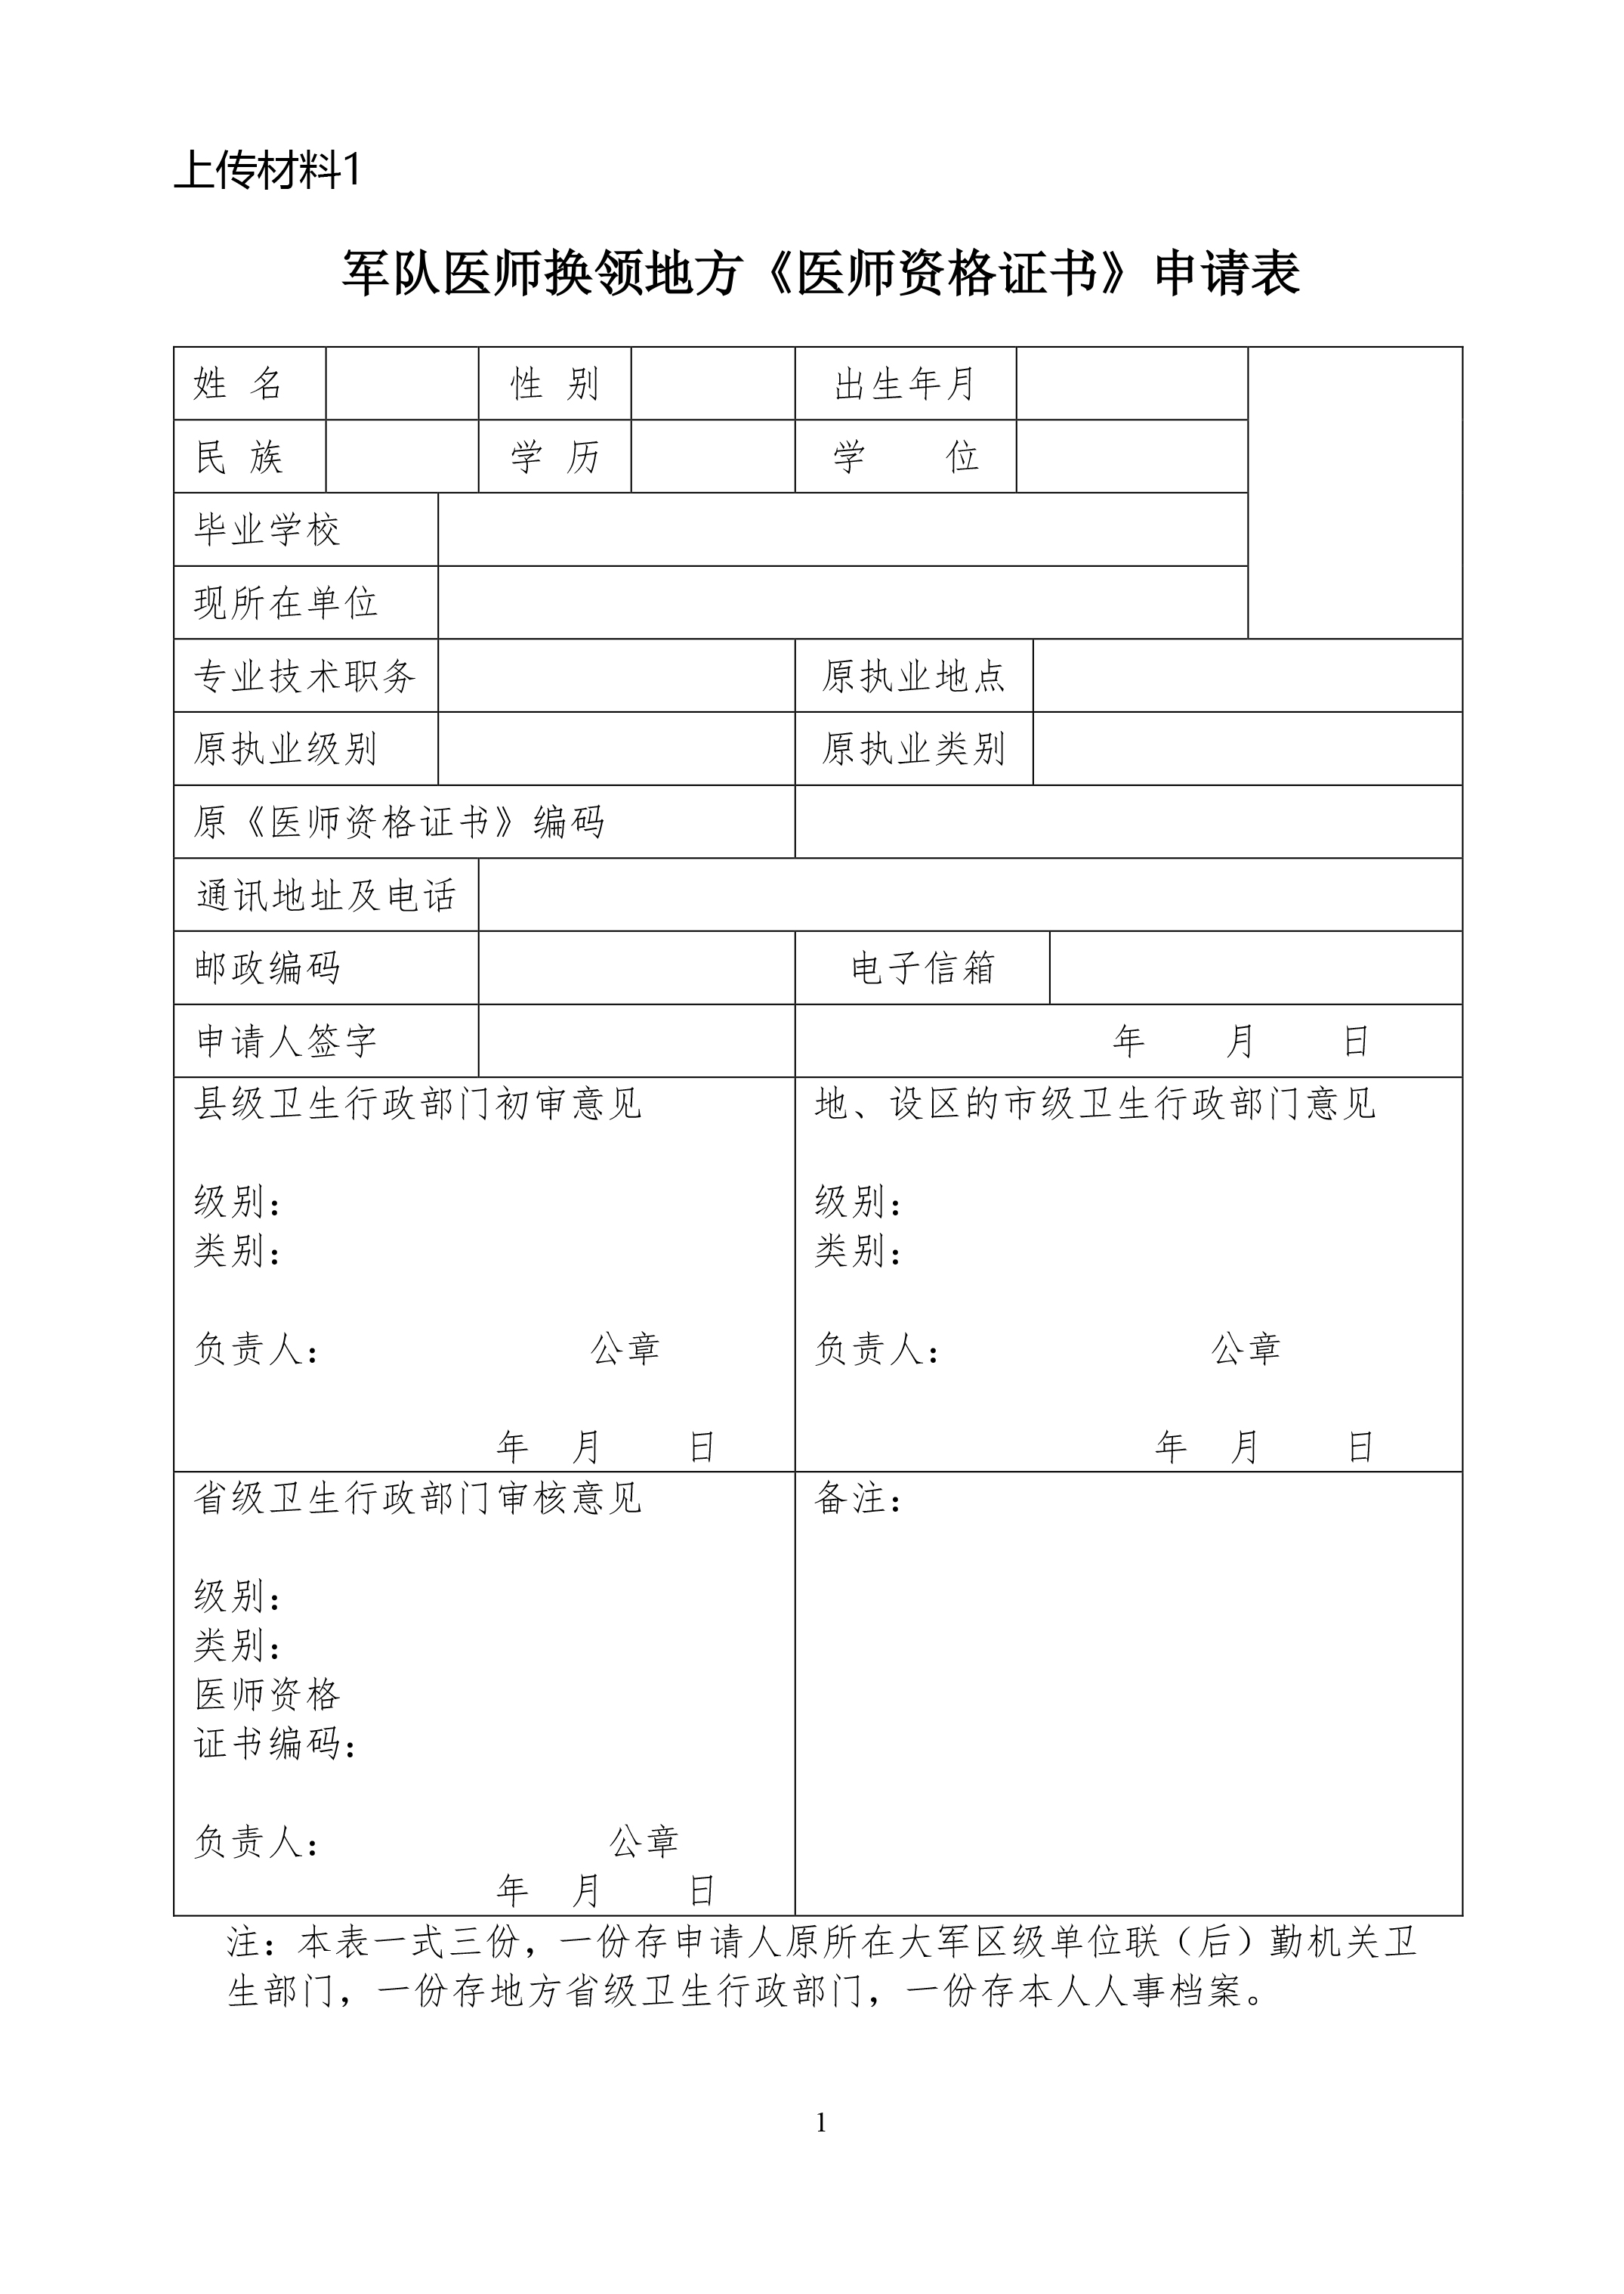
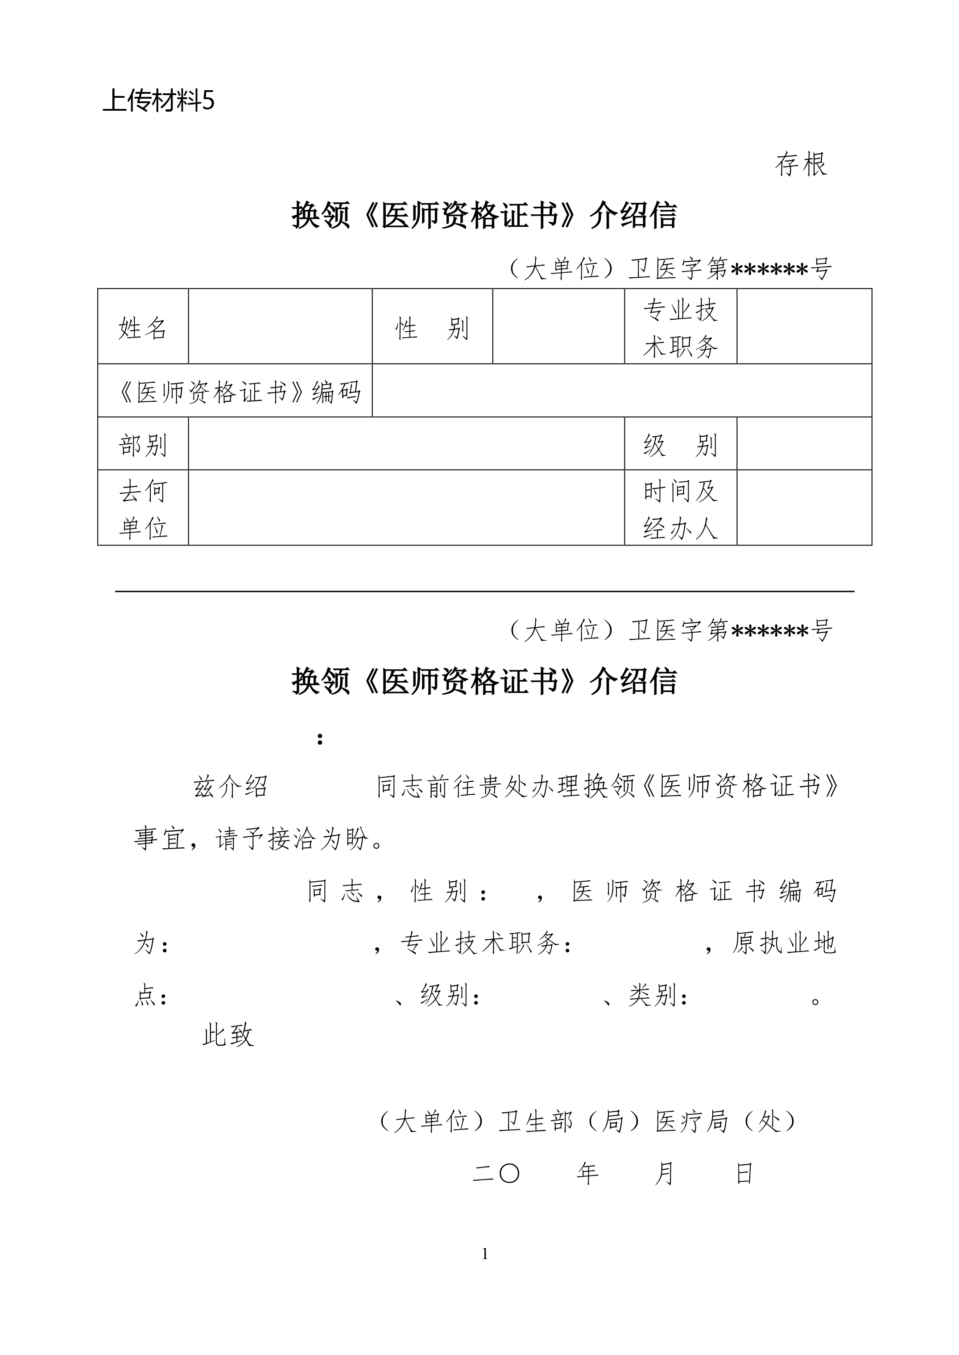
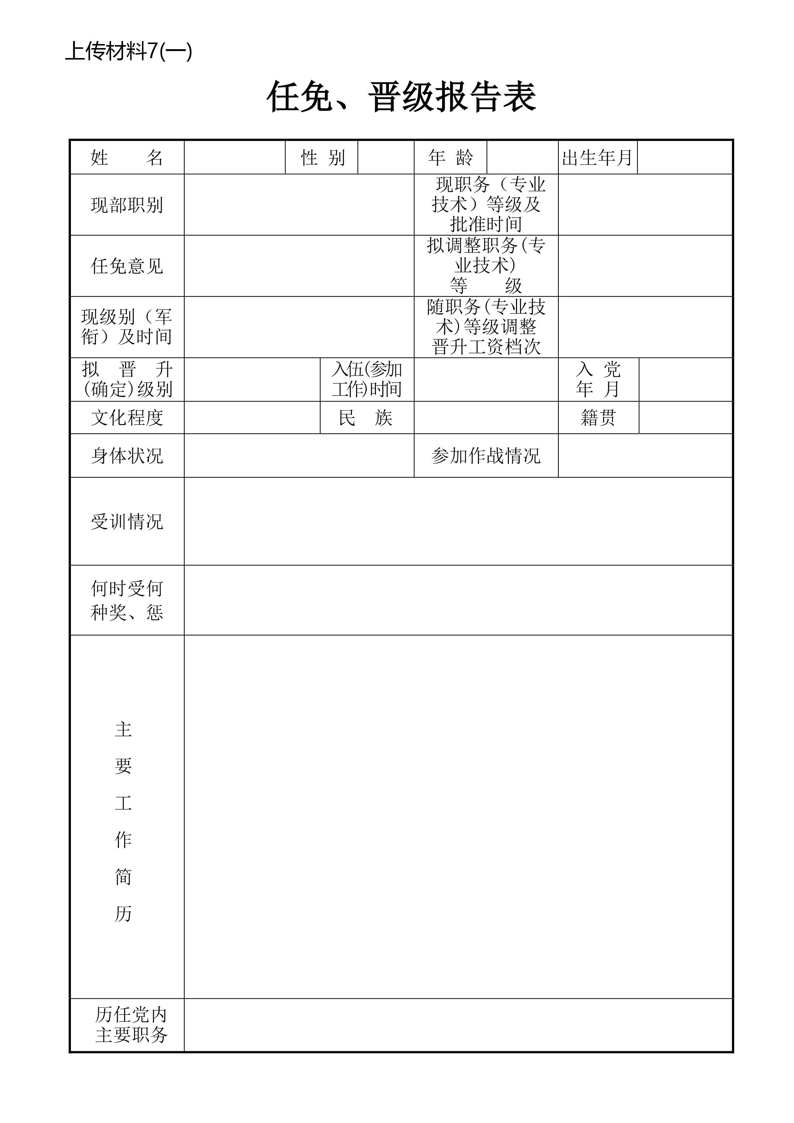
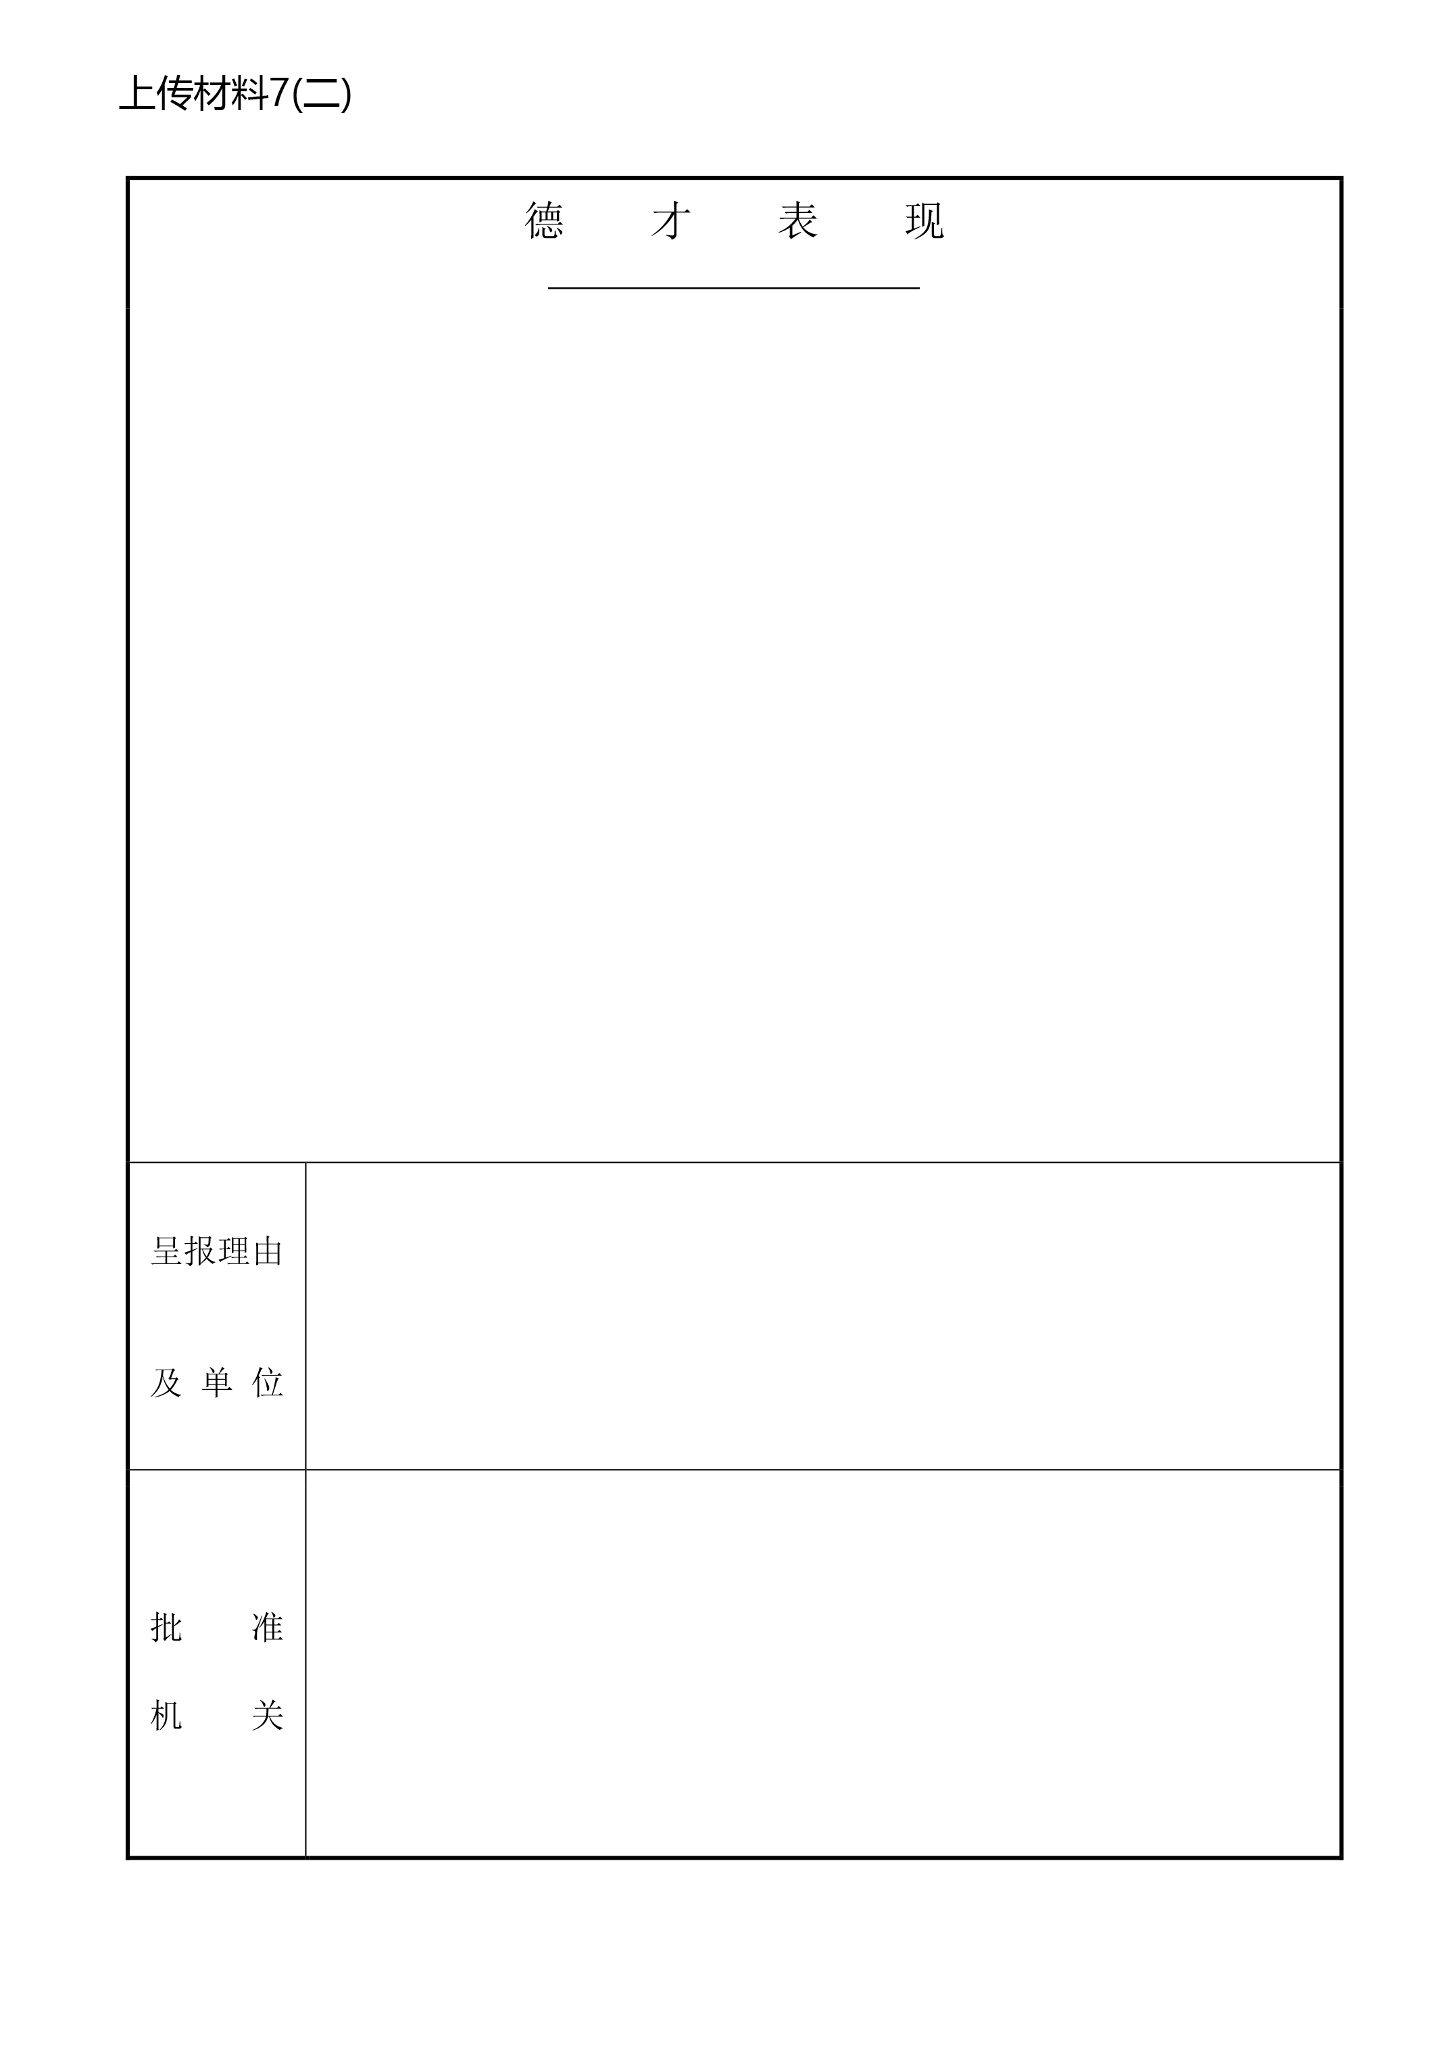
就
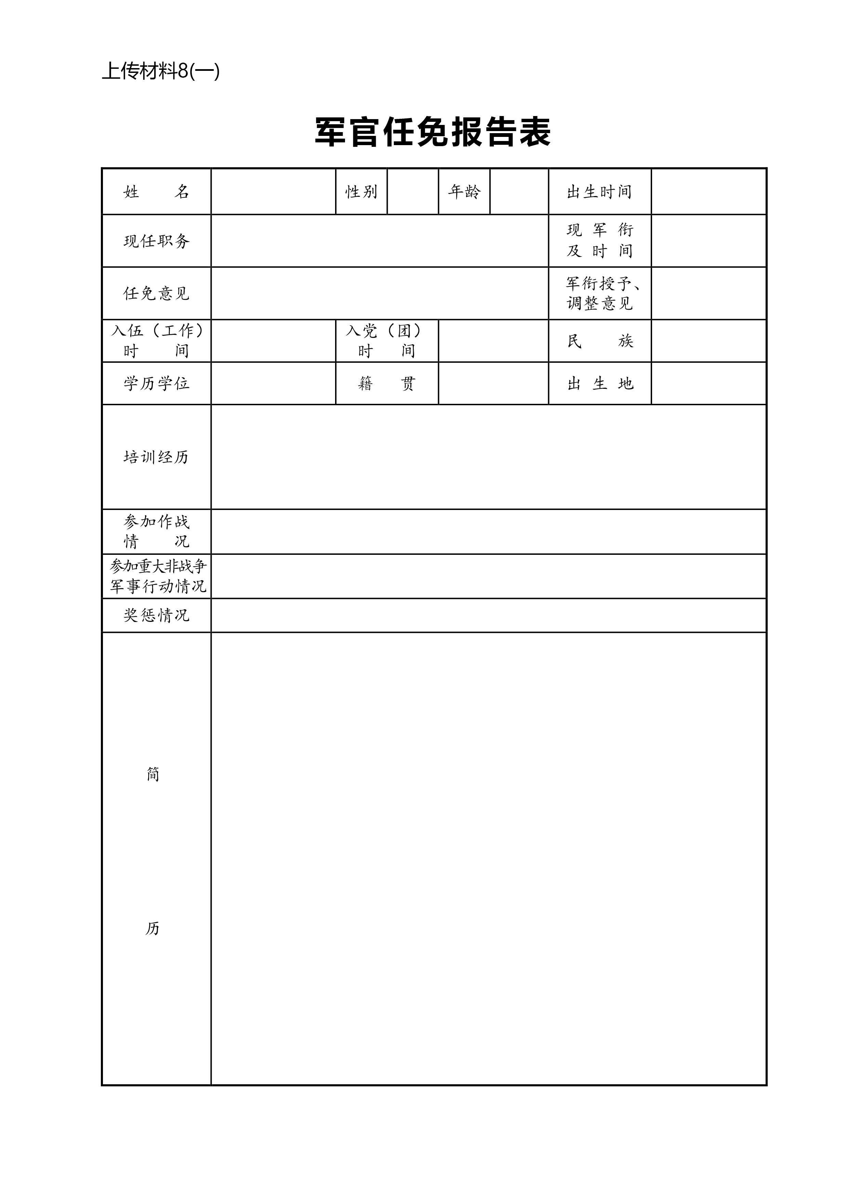
s
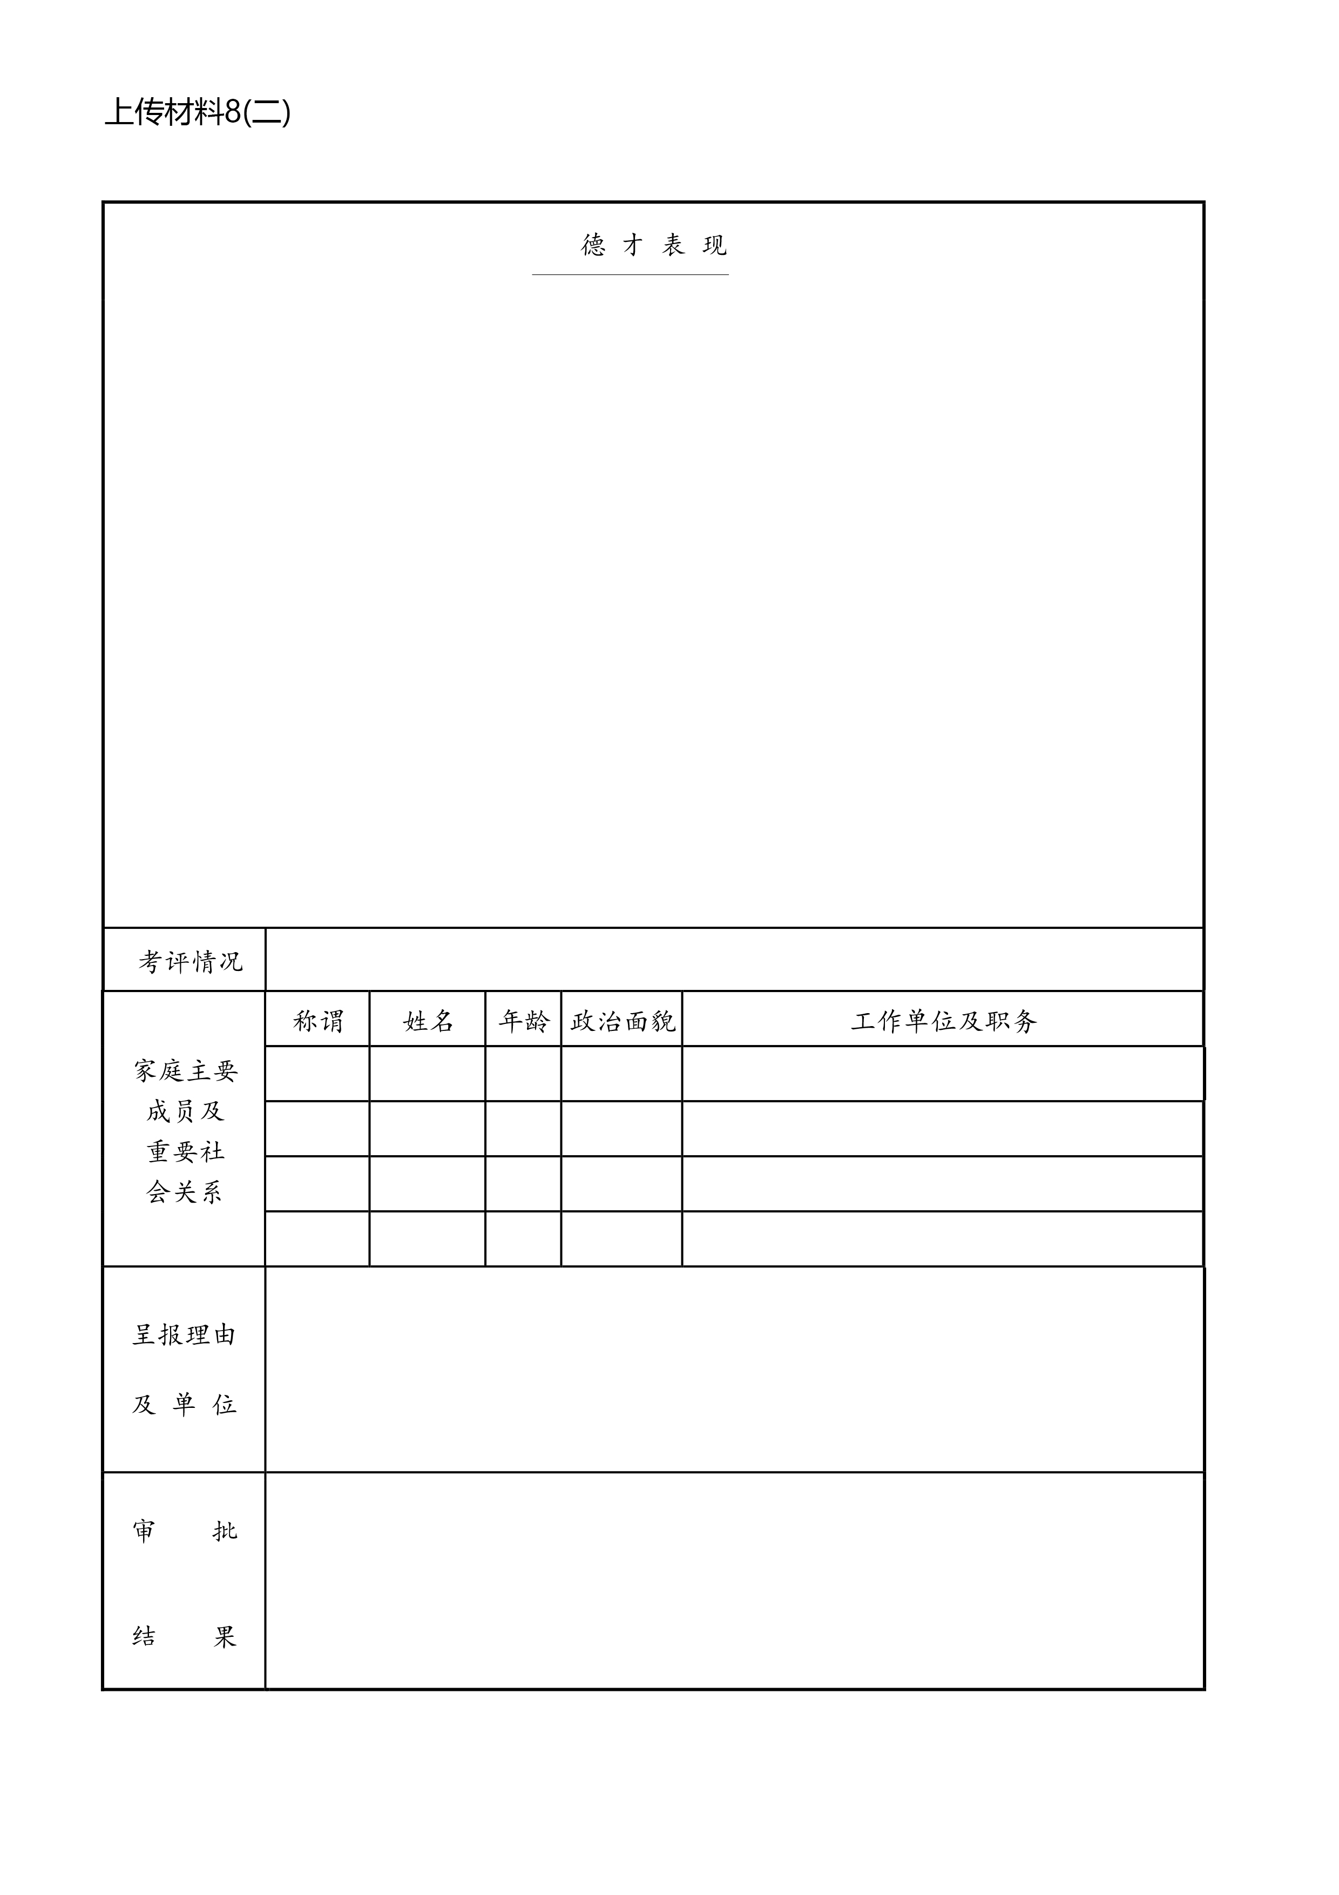
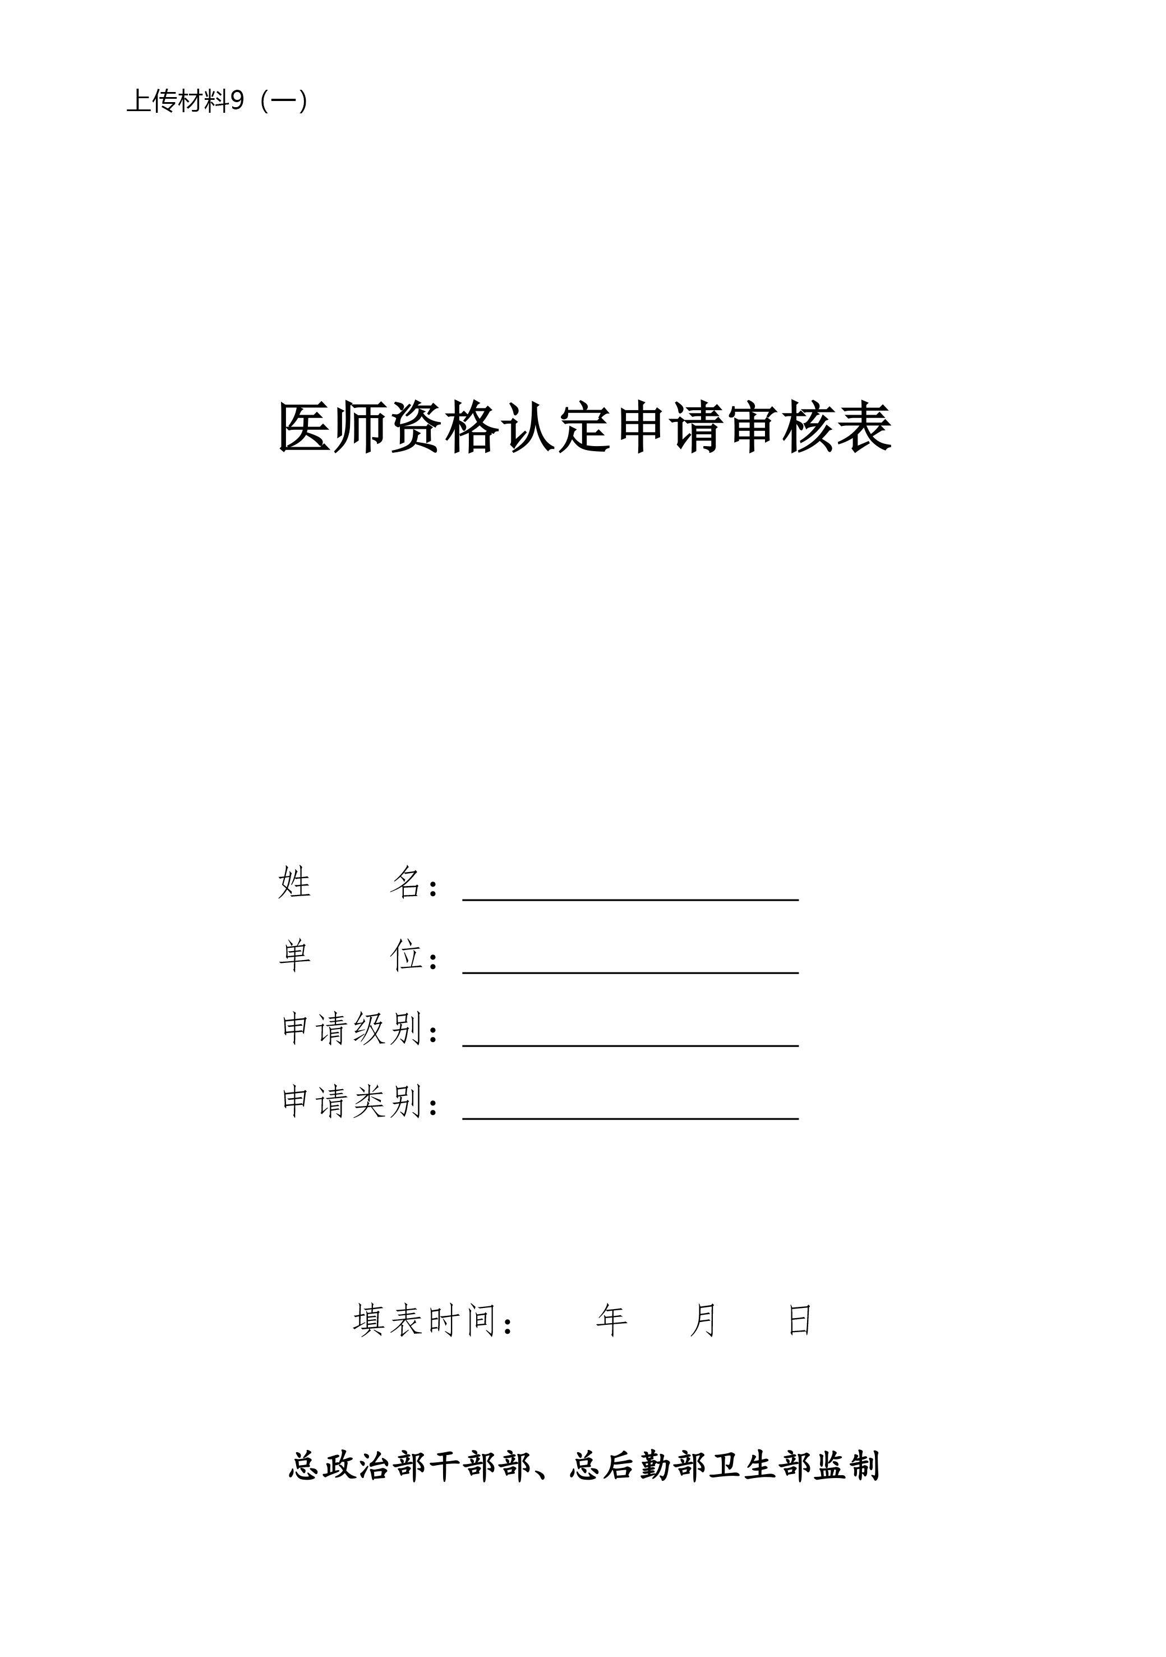
ds
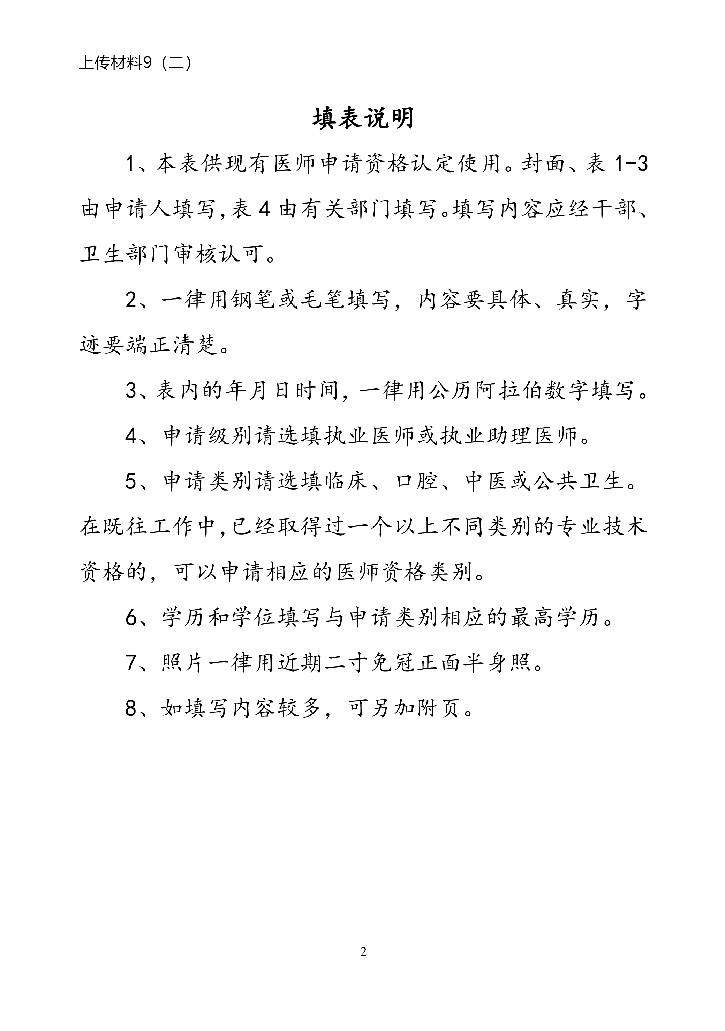
fds
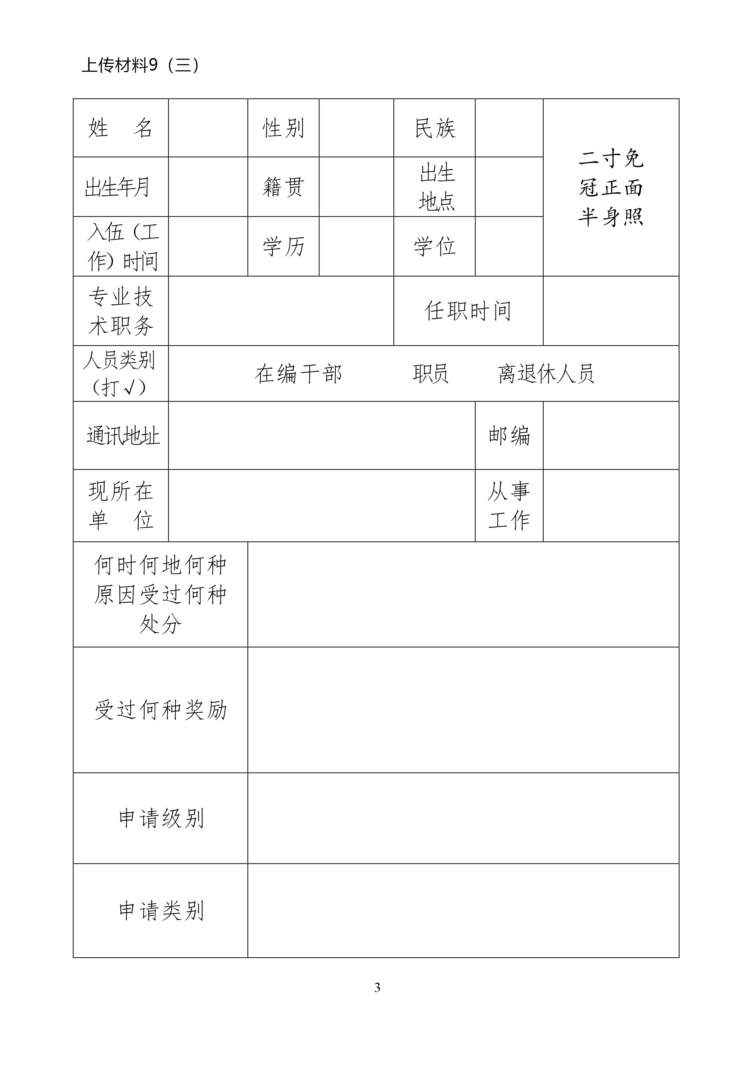
fj
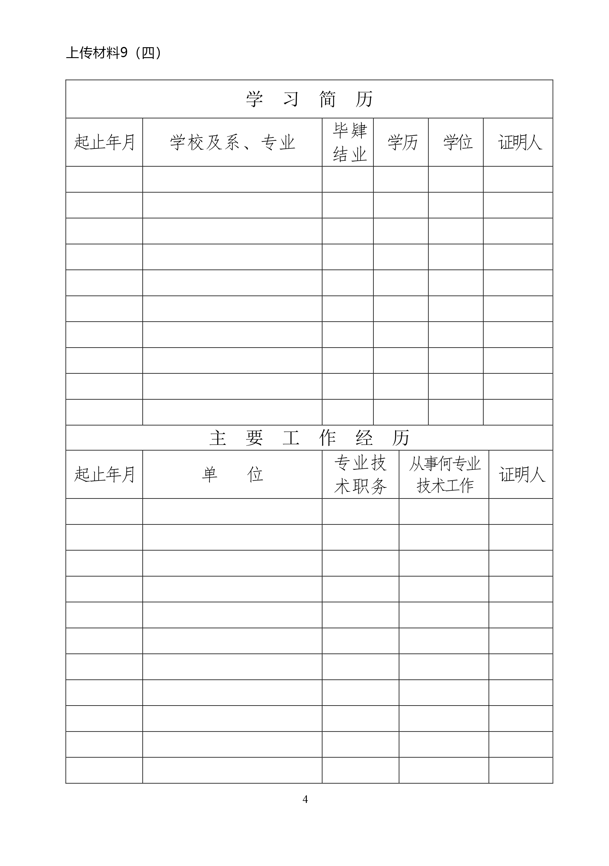
吧
